с. Амзя г. Нефтекамск, 2013 год
МДОБУ детский сад села Амзя городского округа г.Нефтекамск Республики Башкортостан
Памятка с загадками и стихами для прочтения совместно с детьми

Автор:
Кокорина Ольга Николаевна
старший воспитатель
первой квалификационной категории
МДОБУ д/с с. Амзя городского округа г. Нефтекамск
Республики Башкортостан

Встало с краю улицы
В длинном сапоге.
Чучело трехглазое на одной ноге.
Где машины движутся,
Где сошлись пути,
Помогает улицу людям перейти. (Светофор)
Этот знак такого рода_
Он на страже пешехода.
Переходим с куклой вместе,
Мы дорогу в этом месте. (Пешеходный переход)
По ней не только люди ходят,
По ней детей автобус в школу возит,
На ней разметка есть,
А знаков вдоль нее не счесть!
Не может быть тут вариантов много,
Ведь ответ один - …
(Дорога)
Если ты не на машине,
А идешь пешком вперед,
Значит, помни, что отныне
Не водитель ты, а …
(Пешеход)
Что за чудо светлый дом?
Пассажиров много в нем.
Носит обувь из резины
И питается бензином.
(Автобус)
Не летает, а жужжит,
жук по улице бежит,
И горят глаза жука,
два блестящих огонька.
(Автомобиль)
Раньше счёта и письма,
Рисованья, чтенья,
Всем ребятам нужно знать
Азбуку ...
(Движенья.)
Как зовутся те дорожки,
По которым ходят ножки?
Различать учись их точно,
Не лети как на пожар.
Пешеходные дорожки –
Это только …?
(Тротуар.)
Грозно мчат автомобили,
Как железная река!
Чтоб тебя не раздавили,
Словно хрупкого жучка, –
Под дорогой, словно грот,
Есть...
(Подземный переход.)
Зорко смотрит постовой
За широкой мостовой.
Как посмотрит глазом красным –
Остановятся все сразу.
(Светофор.)
Посмотри, силач какой:
На ходу одной рукой
Останавливать привык
Пятитонный грузовик.
(Регулировщик.)
Поезд быстро-быстро мчится!
Чтоб несчастью не случиться,
Закрываю переезд –
Запрещен машинам въезд!
(Шлагбаум.)
Можно встретить знак такой
На дороге скоростной,
Где больших размеров яма
И ходить опасно прямо,
Там где строится район,
Школа, дом иль стадион.
(Движение пешеходов запрещено)
В белом треугольнике
С окаемкой красной
Человечкам-школьникам
Очень безопасно.
Этот знак дорожный
Знают все на свете:
Будьте осторожны,
На дороге …
(Дети)
Машины мчатся. Тут же, вскачь,
Летит к проезжей части мяч.
Должны запомнить все, друзья,
Что за мячом …!
(бежать нельзя)
Заходи смелей в трамвай –
и билетик получай,
и в метро, и в самолете
ты – в особенном почете,
можешь весь объехать мир,
ведь теперь ты – …!
(пассажир)

Начинаем разговор
Мы про важный светофор!
На дороге он стоит,
За движением следит.
Если красный свет горит,
Светофор нам говорит:
- Стой на месте! Не иди!
Ты немножко подожди.
Ярко-желтый свет горит,
"Приготовься", - говорит.
Светофор предупреждает,
Что он свет переключает.
Он зелёный свет включил,
Путь вперед нам разрешил.
Все машины дружно ждут:
Дети с мамами идут.
Должен каждый пешеход
Знать, что "зебра" - переход.
Чтоб дорогу перейти,
Нужно нам её найти.
Никогда не торопись!
У дороги осмотрись.
За другими не спеши,
Маму за руку держи.
Нужно правила все знать!
Возле трасы не играть!
И животных без присмотра
На дорогу не пускать!
Если правила ты знаешь
И всегда их соблюдаешь -
Смело в путь! Вперед иди,
За собой друзей веди.

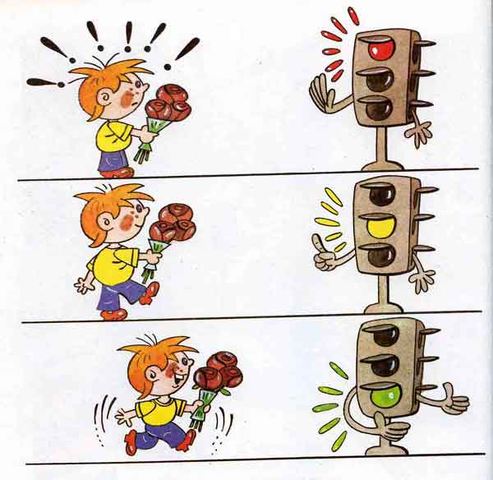

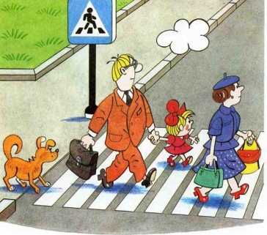

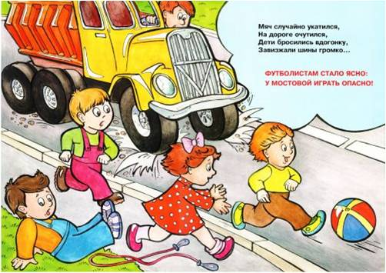
Источники интернет сайты:
1.http://www.baby.ru/community/view/30500/forum/post/36932489/
2. http://klub-drug.ru/doshkolniki/zagadki-pdd.html
3. http://deti-online.com/zagadki/zagadki-po-pravilam-dorozhnogo-dvizhenija/

Муниципальное дошкольное образовательное бюджетное учреждение детский сад села Амзя
ГО г. Нефтекамск РБ

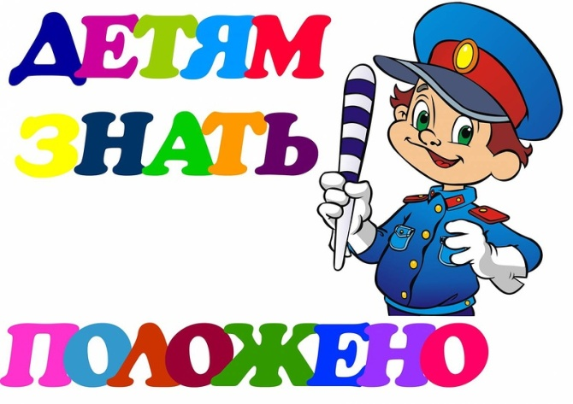

Прочтите вместе с детьми!!!

с.Амзя , 2013 год

